Oficio Nº18.754
rrp/fgp
S.72ª/371ª

VALPARAÍSO, 4 de septiembre de 2023

Tengo a honra comunicar a US. que la Sala, en sesión del día de hoy, no accedió a la solicitud de la Comisión de Vivienda, Desarrollo Urbano y Bienes Nacionales, en orden a remitirle el proyecto de ley que modifica la Ley General de Servicios Sanitarios para obligar al prestador de dichos servicios a sustituir, a su costa, los componentes de las redes sanitarias públicas deterioradas por la acción de factores o eventos de carácter geológico o climático, correspondiente al boletín N° 16.160-09, actualmente radicado en la Comisión de Obras Públicas, Transportes y Telecomunicaciones.

Lo que pongo en vuestro conocimiento, por orden del señor Presidente de la Cámara de Diputados, y en virtud del referido acuerdo.

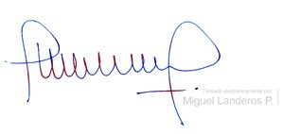
Dios guarde a US.

MIGUEL LANDEROS PERKIĆ
Secretario General de la Cámara de Diputados

